CICLE INFANTIL

CALI, D. Malena ballena.
Libros del zorro rojo, 2010
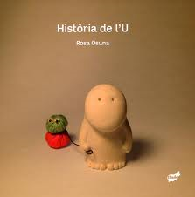
THOMAS, VALERIE. La Brunilda a la platja.
Blume, 2010

ALLANCÉ, MIREILLE D’. Colla de porcs.
Corimbo, 2010

OLTEN, WANJA. Gens ni mica brutes
Takatuka, 2010

OSUNA, ROSA. Història de l’U. Thule, 2010

ANDERSON, JUDITH. Hi havia una vegada una llavor. Barcanova, 2010

DUNBAR, JOYCE. El monstruo que se comió la oscuridad. Barbara Fiore, 2010

CANAL, EULALIA. Sota el coixí... una porta. Baula, 2010

ROLDÁN, GUSTAVO. La verdadera, verdadera, verdadera historia de las lágrimas de cocodrilo. Thule, 2010

ASLIAGA, ROBERTO. Un cuento lleno de lobos. OQO, 2010.
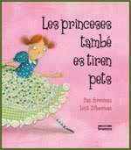

CICLE INICIAL

NORDQVIST, SVEN. On és la meva germana?. Flamboyant, 2010

BONS, MICHAEL. Un ós anomenat Paddington. Viena, 2010

LEE, SUZY. Sombras. Barbara Fiore, 2010

JANOSCH. Oh! Que bonic és Panamà! Kalandraka, 2010

VALENTINIS, PIA. El dubte. Libros del zorro rojo, 2010

SALA, CARLES. Tramuntana a la granja. Barcanova, 2010

NAVARRO, ÀNGELS. El tresor d’en Barbablava. Bambú, 2010

HOHLER, FRANZ. El gran llibre de contes per a nens. Juventud, 2010

HUCHE, MAGALÍ LE. Les sirenes de Belpeixäo. Flamboyant, 2010

TULLET; HERVÉ. Un llibre. Cruïlla, 2010

FOLGUEIRA, ANA. En algún lugar de China.
Silabario, 2009

BRENMAN, ILAN. Les princeses també es tiren pets. Bromera, 2011

CICLE MITJÀ

TORO, GRASA. Faules morals d’una vegada per totes. A buen paso, 2010

LACOMBE, BENJAMINE. Melodía en la ciudad. Edelvives, 2010

LLAURADÓ, JOSEFINA. Un pinyol farcit de fada. Animallibres, 2010

TAMARO, SUSANA. El gran árbol. Urano, 2010

BROSETA, TERESA. El núvol enamorat i altres contes en vers. Bromera, 2010

SAGE, ANGIE. L’espasa de la gruta. La Galera, 2010

MOLINA, SÍLVIA. El abuelo ya no duerme en el armario. Fondo Cultura Económica, 2009

MONEDERO, DANIEL. La tienda de animalhombres del señor Larsen. CIDCLI, 2010

BROWN, PETER. El jardí curiós. Takatuka, 2010

OSHIMA, EITARO. El tigre y el gato. Corimbo, 2010

VALLVERDÚ, JOSEP. Bestiolari. Fil d'Aram, 2010

TUTE. En Batu. Bang. 2010

CICLE SUPERIOR

RUSHDIE, SALMAN. Haroun i el mar de les històries. Bromera, 2010

COMPANY, FLÀVIA. Els Ambigú i el cas de l’estàtua. Cruïlla, 2010

VALVERDE, MIKEL. La Rita i el secret de la pedra negra. McMillan, 2009

ROCA, MARIA MERCÈ. L'extraordinària història d'en Fum, el gat que un dia va volar. Vitel·la, 2010

MARTÍN GARZO, GUSTAVO. El hada de agua. SM, 2010

MORAVIA, ALBERTO. Històries de la prehistòria. Viena, 2010

MADRID, JUAN. El fugitivo de Borneo. Edebé, 2010

HADDON, MARK. Barrabum! La Magrana, 2010

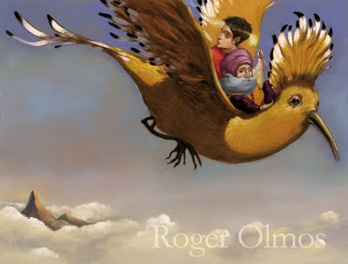

Heu de saber, estimats, que la distància més curta entre un ésser humà i la veritat és un conte"

Anthony de Mello
(moments de saviesa)

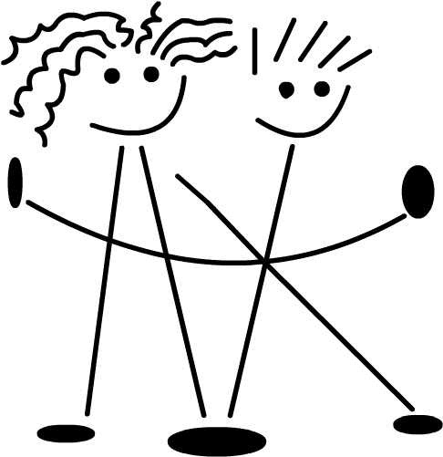

Biblioteca Joaquim Carbó
Escola SANT JOSEP – EL PI

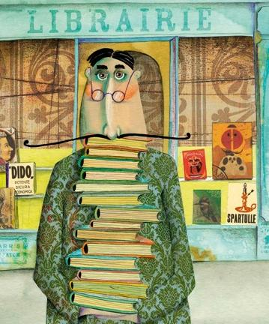

LECTURES RECOMANADES

SANT JORDI 2011

